
MANUAL BOOK

ALUR APLIKASI
e-PBBKB



BADAN PENDAPATAN DAERAH
PROVINSI SUMATERA BARAT

ALUR APLIKASI e-PBBKB

- WAJIB PAJAK
  - LANDING PAGE
Wajib pajak dapat mengakses aplikasi e-PBBKB pada link sudah diberikan dan akan muncul halaman landing page seperti gambar 1. 1

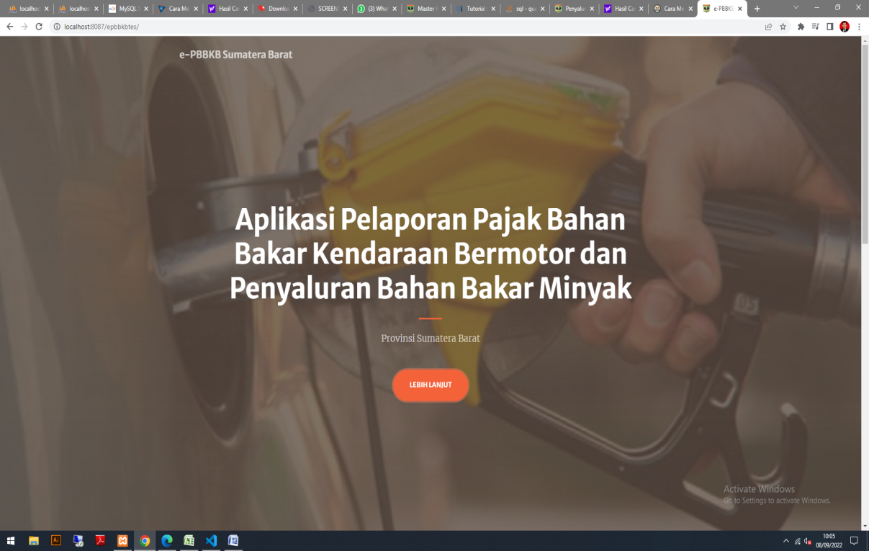
Gambar 1.1

  - REGISTRASI
Wajib pajak dapat Registrasi di Aplikasi e-PBBKB dengan menekan tombol
Lebih Lanjut ->WAJIB PAJAK-> registrasi, untuk lebih jelas lihat gambar 1.2, 1.3, 1.4

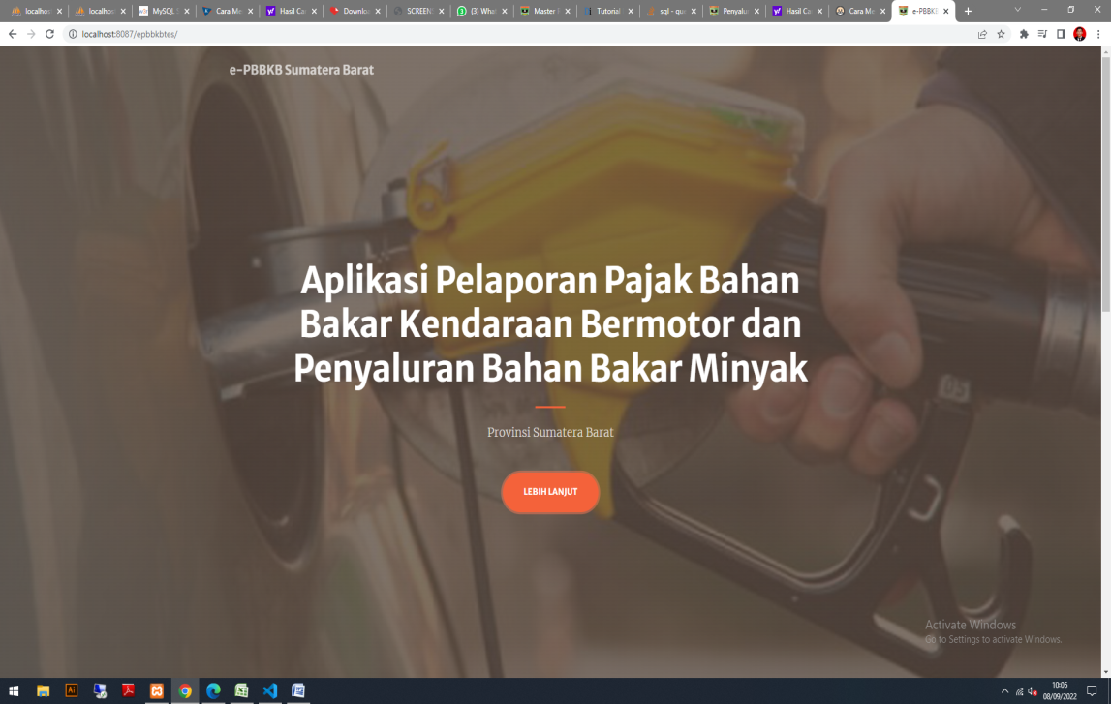
Gambar 1.2

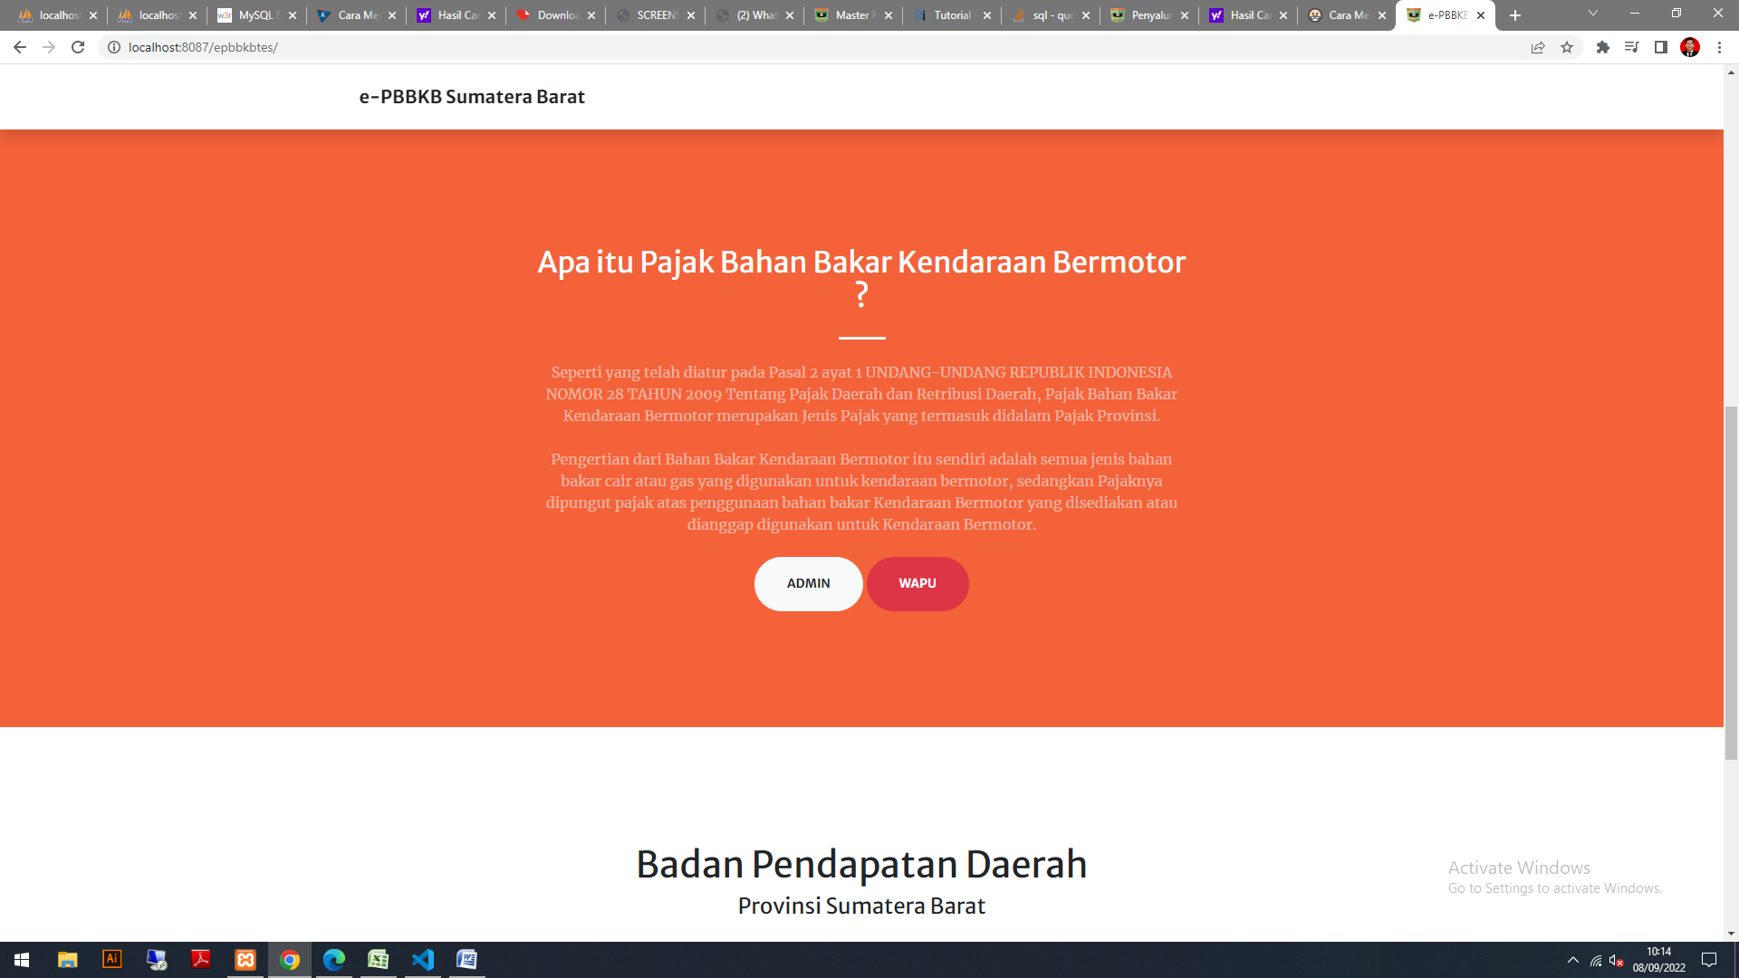
Gambar 1.3
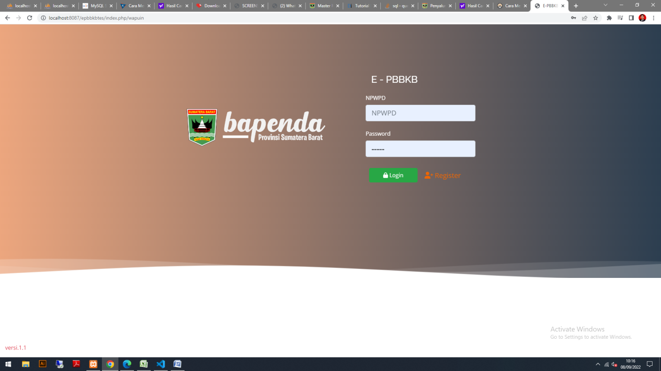
Gambar 1.4

Seletah menekan tombol Registrasi maka akan muncul form pendaftaran seperti gambar 1.5

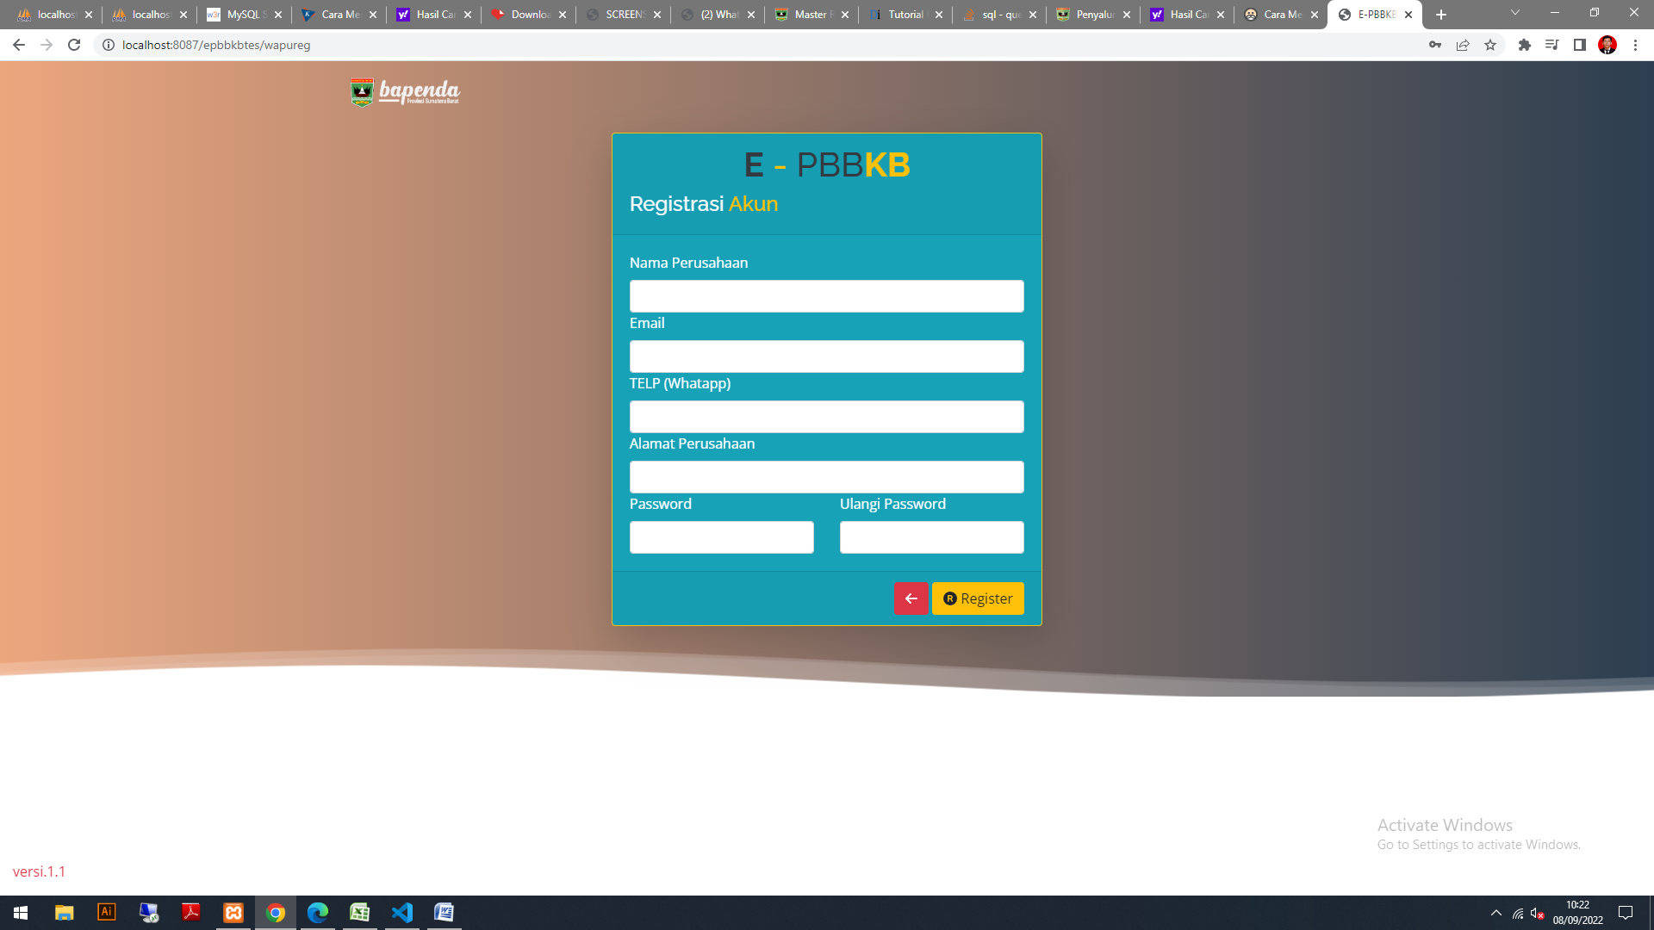
Gambar 1.5

Isi data sesuai form dan tekan tombol Register ber warna kuning, jika berhasil maka akan muncul notifikasi seperti gambar 1.6, wajib pajak menunggu verifikasi akun dari admin dan akan dihubungi melalui email atau no telp yang telah diisi

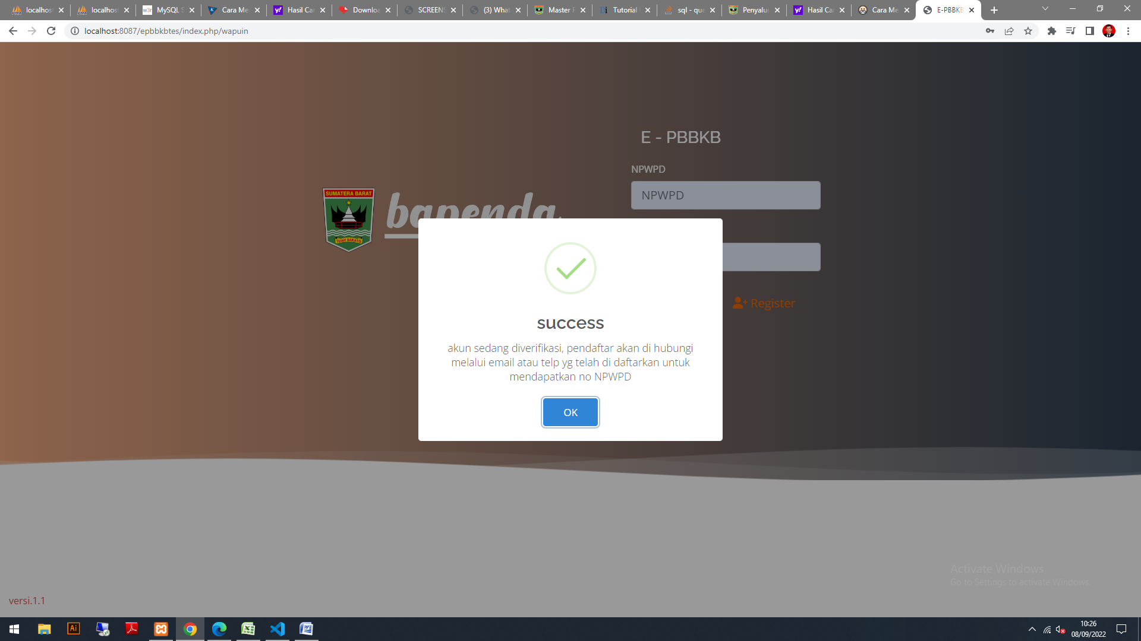
Gambar 1.6

  - Login
Setelah wajib pajak mendapatkan email atau telp dari admin, wajib pajak dapat login di halaman login, dengan nomor NPWPD dan Password lalu tekan tombol login berwarna hijau, lihat gambar 1.7

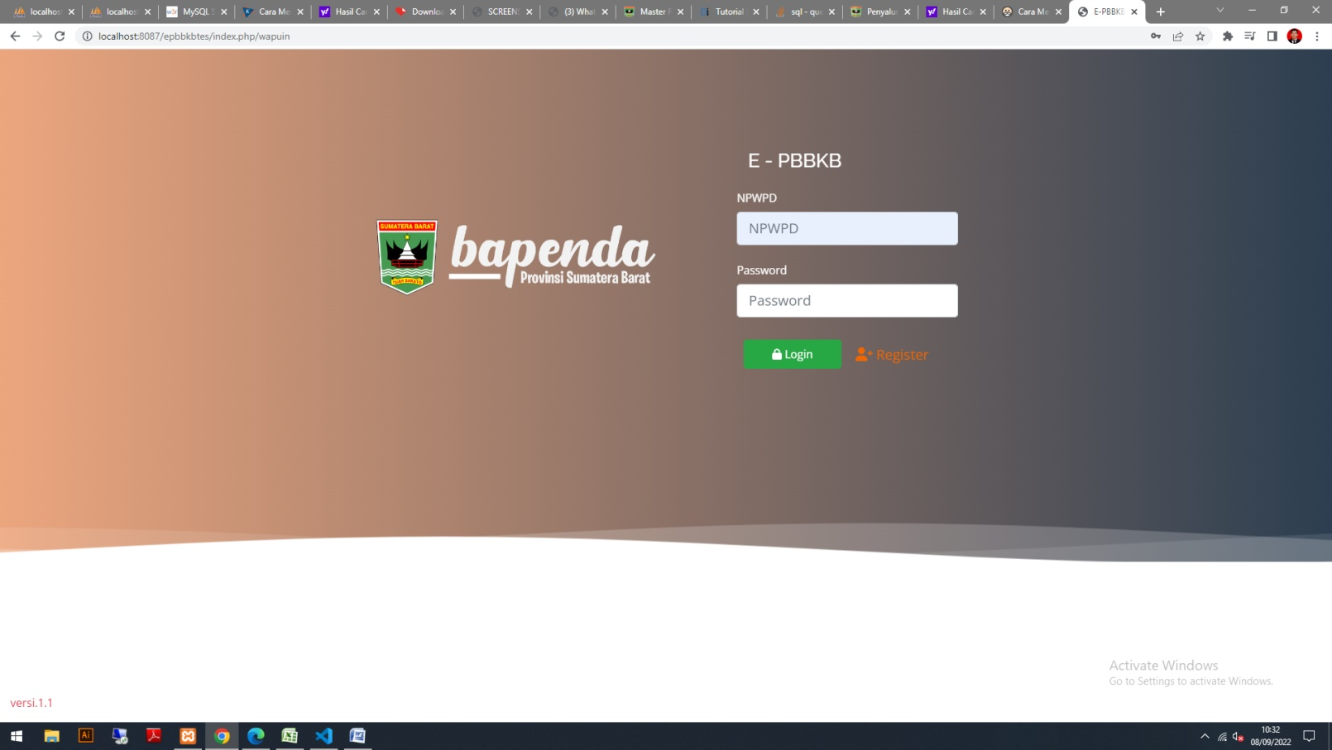

Gambar 1.7

Jika berhasil login akan muncul halaman profil, lihat gambar 1.8

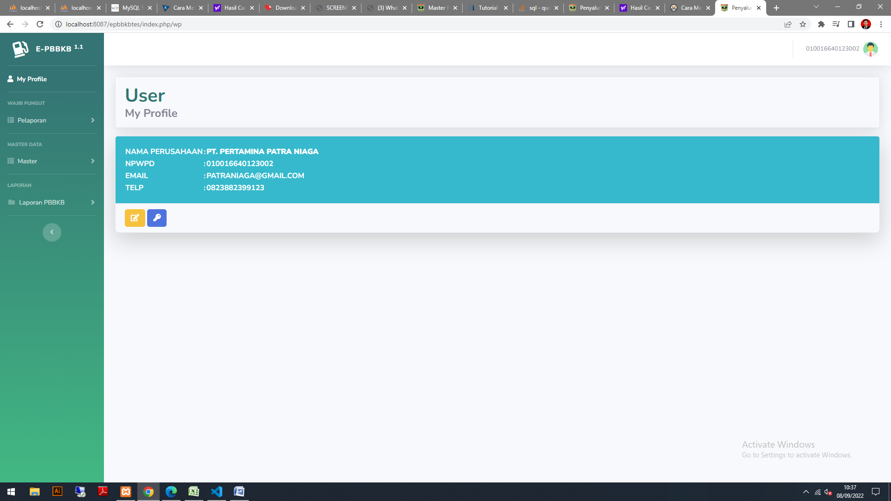
Gambar 1.8

  - Menu Profile
Di menu profile terdapat 2 tombol yaitu tombol kuning untuk edit data perusahaan, tombol biru untuk mengganti password

  - Menu Master
Setelah melengkapi profile wajib pajak harus setting nomor rekening pada menu master -> rekening, seperti gambar 1.9

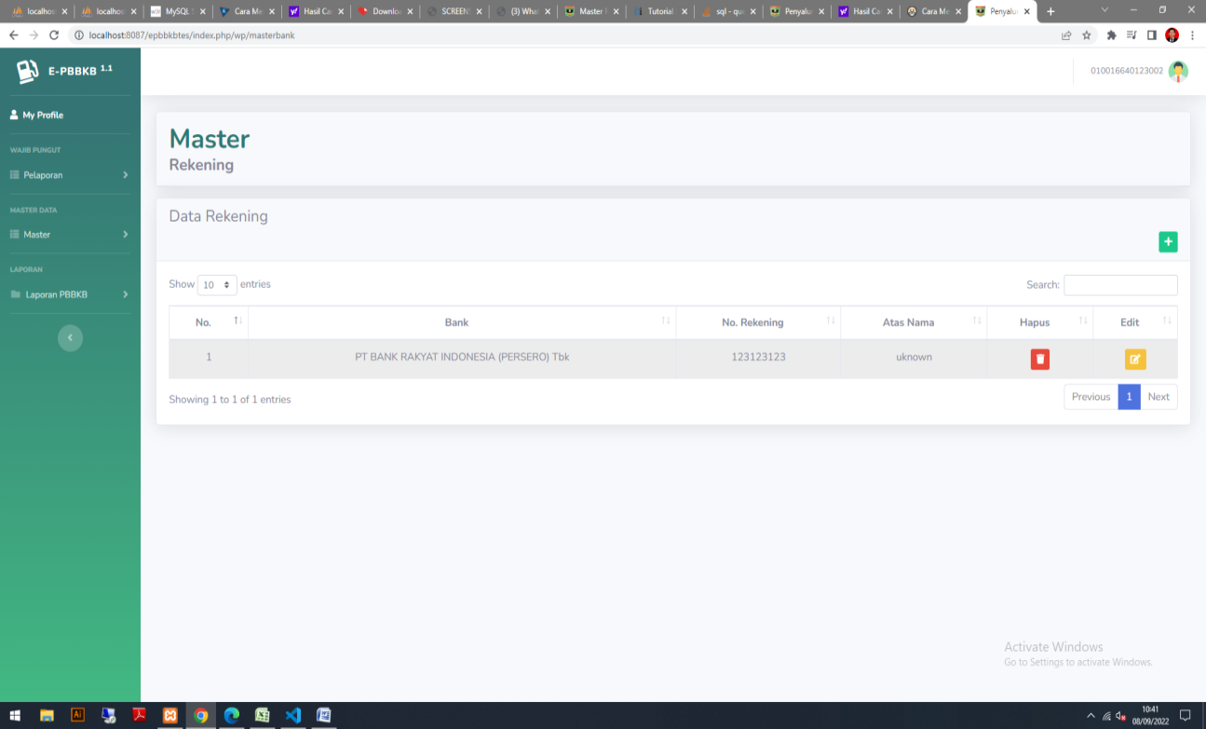
Gambar 1.9

  - Menu Pelaporan PBBKB
Setelah melakukan konfigurasi pada master rekening, wajib pajak melaporkan PBBKB pada menu pelaporan ->PBBKB lihat gambar 1.10

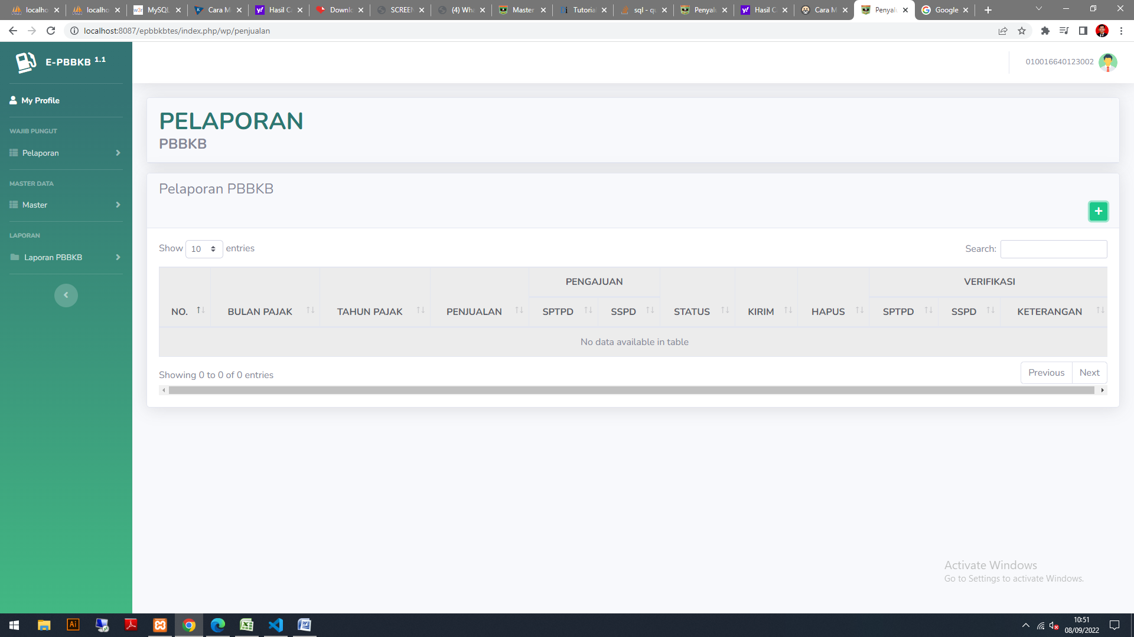
Gambar 1.10

Inputkan data bulan dan tahun masa pajak, maka akan muncul data dengan status DRAFT seperti gambar 1.11

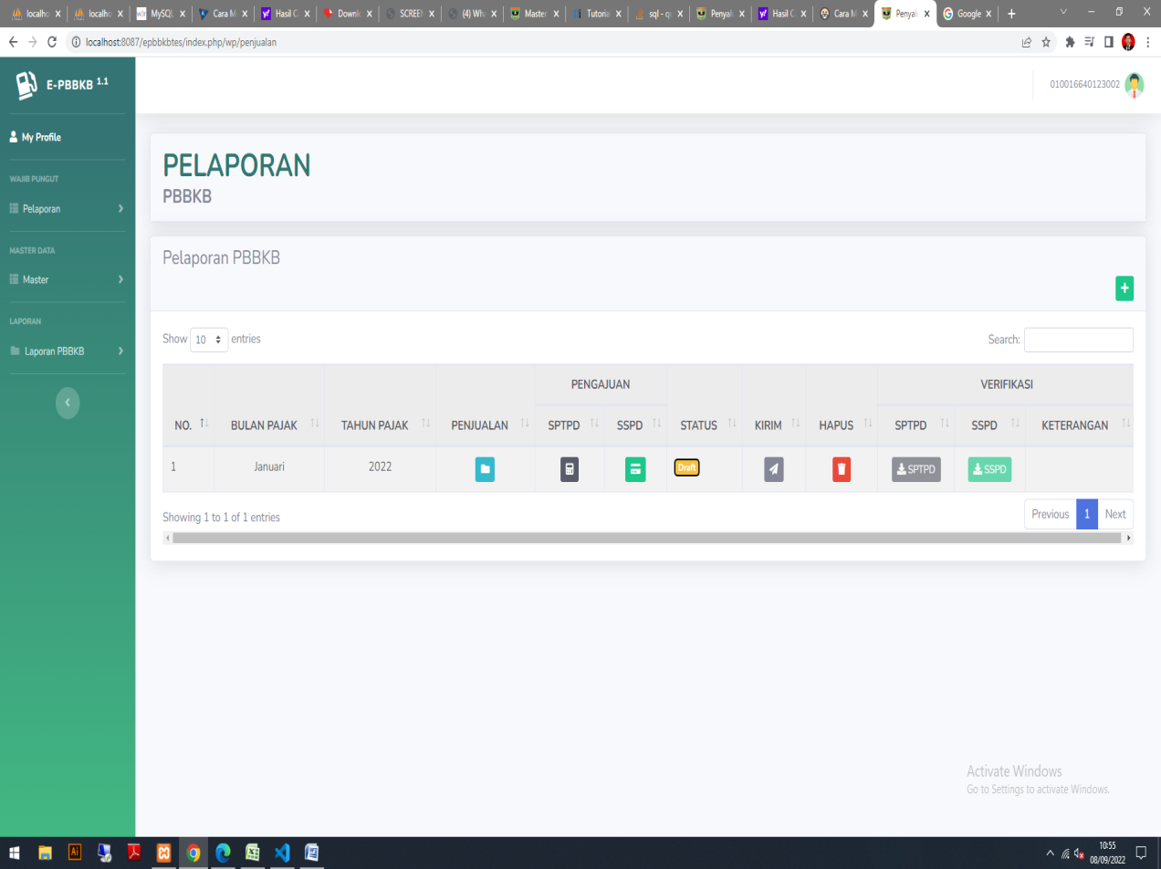
Gambar 1.11

Setelah data draft muncul wajib pajak mengentrikan data penjualan BBM pada halaman penjualan dengan menekan tombol biru penjualan gambar 1.12 maka akan muncul halaman data penjualan gambar 1.13

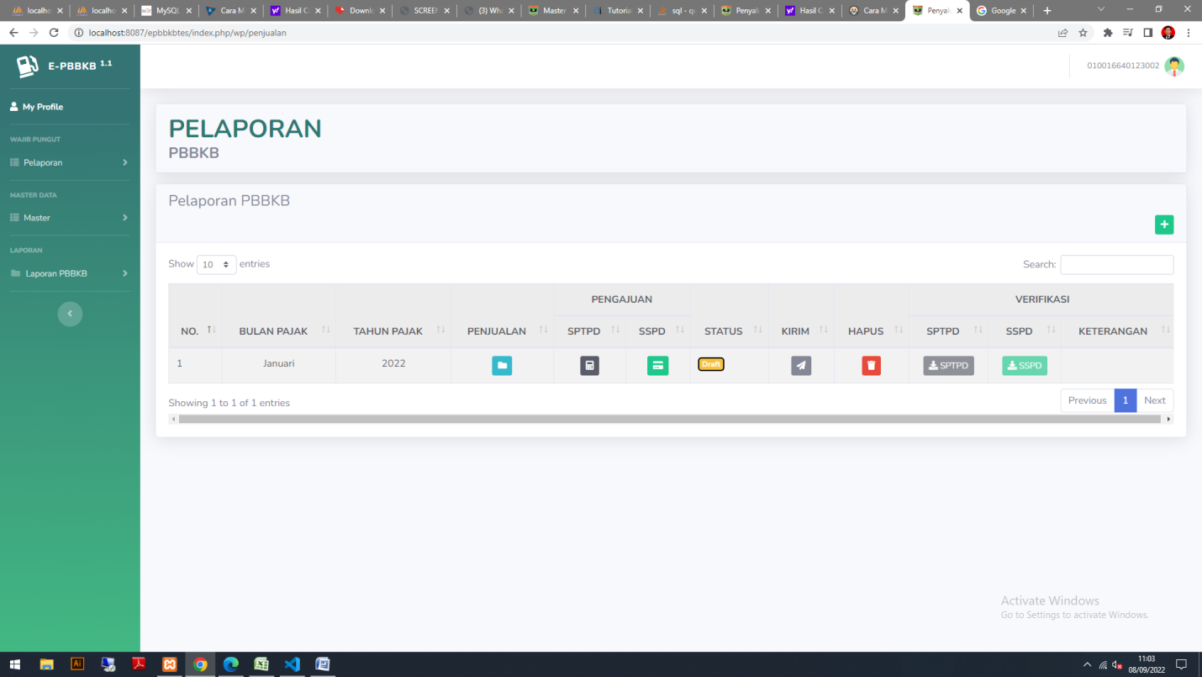
Gambar 1.12

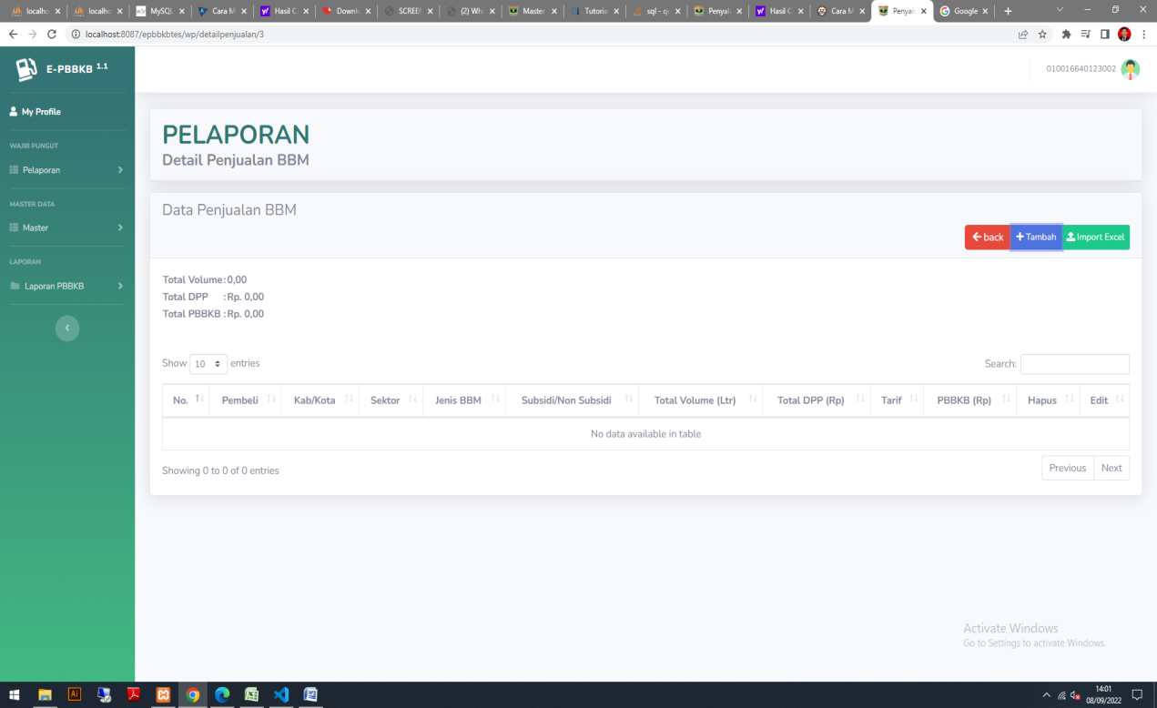
Gambar 1.13

Cara pengisian data penjualan sbb :
Kolom | Wajib isi | type
Pembeli | tidak | Varchar (255)
Kab/kota | ya | Select
Sektor | ya | Select
Bahan bakar | ya | select
subsidi | ya | select
Volume | Ya | Number (tanpa titik atau koma)
Total DPP | ya | Number (tanpa titik atau koma)

Cara pengisian Import dari Excel sbb:

- Contoh pengisian
NO | PEMBELI | JENIS BBM | SUBSIDI/UMUM | SEKTOR | VOLUME | TOTAL DPP | KOTA
1 | PT. A | BBM01 | 1 | S01 | 200 | 7500000 | 1301
2 | PT. A | BBM02 | 2 | S02 | 200 | 6000000 | 1301
3 | PT. B | BBM01 | 1 | S03 | 600 | 666666 | 1301

- Mapping data Sektor
Kode Sektor | Nama Sektor | Tarif
S01 | Transportasi | 100%
S02 | Industri | 17,17%
S03 | Pertambangan, Kehutanan dan Perkebunan | 90%

- Mapping data Subsidi
Kode Subsidi | Jenis Subsidi | Tarif
1 | Subsidi | 5%
2 | Umum/ Non Subsidi | 7,50%

- Mapping data Bahan Bakar
Kode | BBM
BBM01 | Premium
BBM02 | Pertalite
BBM03 | Pertamax
BBM04 | Solar
BBM05 | Biosolar
BBM06 | Dexlite
BBM07 | Pertamina Dex
BBM08 | Pertamax turbo
BBM09 | Solar (S- Petro)
BBM10 | AKRASOL
BBM11 | PETRO 4

Setelah melakukan entri data pada penjualan wajib pajak membuat SPTPD dengan menekan tombol SPTPD berwarna Hitam gambar 1.14, maka akan muncul halaman SPTPD gambar 1.15

Gambar 1.14 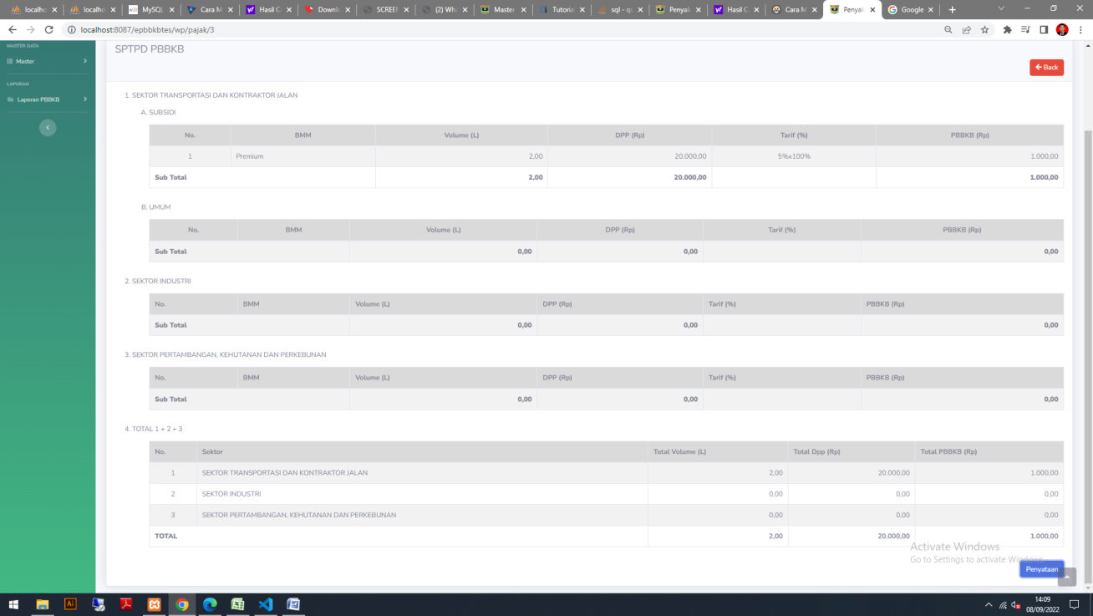
Gambar 1.15

Apabila penghitungan tidak benar/ bisa kembali ke halaman penjualan, jika penghitungan benar maka wajib pajak menekan tombol pernyataan gambar 1.16 dan melakukan pengisian data sebagai berikut:

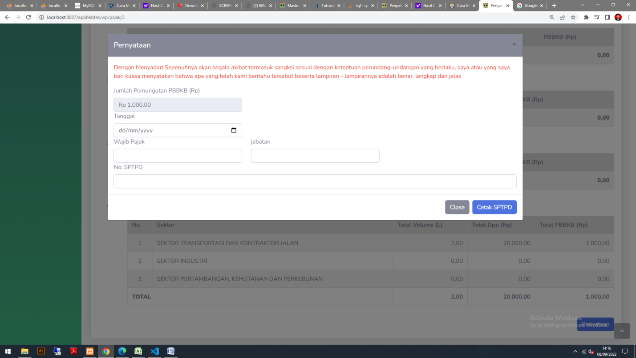
Gambar 1.16

Cara pengisian data :
Kolom | Wajib isi | Type | Keterangan
Jumlah pemungutan PBBKB | auto | auto | Automatis dari apliaksi
tanggal | ya | Date (dd/mm/yyyy) | Tanggal acc
Wajib Pajak | ya | Varchar (255) | Wajib pajak acc
Jabatan | ya | Varchar (255) | Jabatan wajib pajak di perusahaan
No. SPTPD | ya | Varchar (255) is unique | No sptpd yang diterbitkan perusahaan

Setelah pengisian data wajib pajak mencetak SPTPD dengan cara tekan tombol cetak SPTPD maka akan muncul halaman PDF berupa SPTPD dan Lampiran SPTPD gambar 1.17 dan 1.18

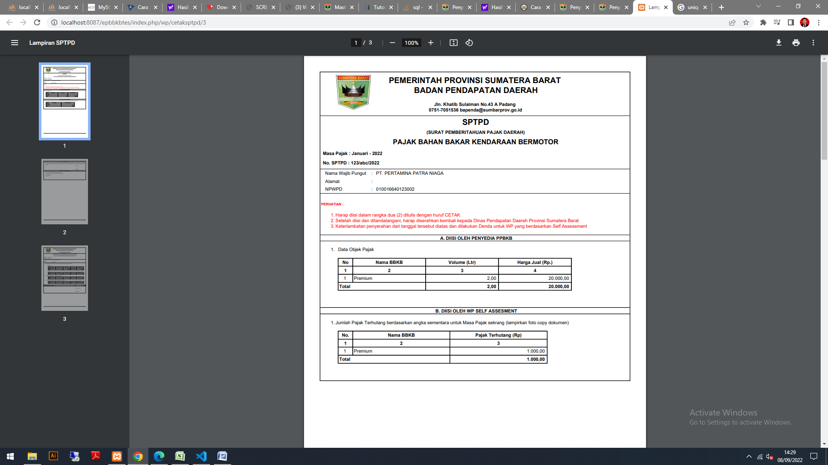
Gambar 1.17

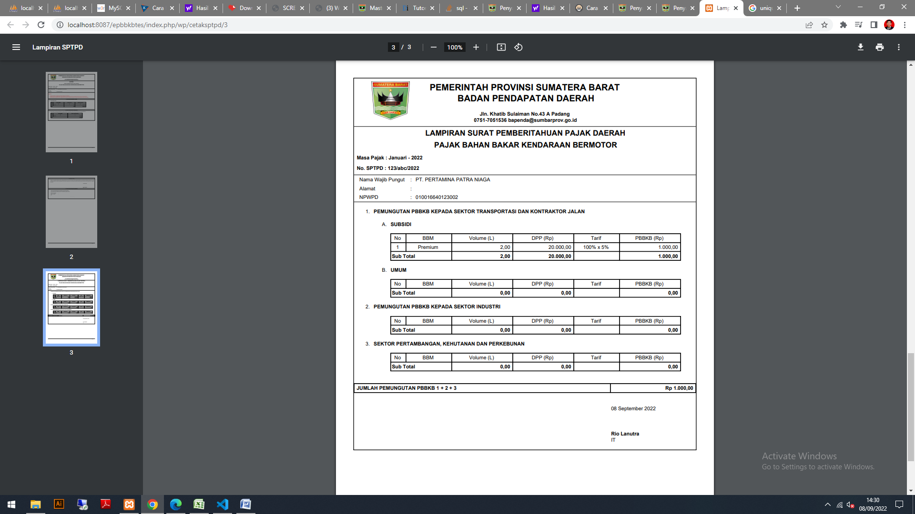
Gambar 1.18

Setelah cetak SPTPD wajib pajak melakukan pembayaran, dengan menekan tombol hijau seperti gambar 1.19, maka akan muncul halaman pembayaran gambar 1.20

Gambar 1.19

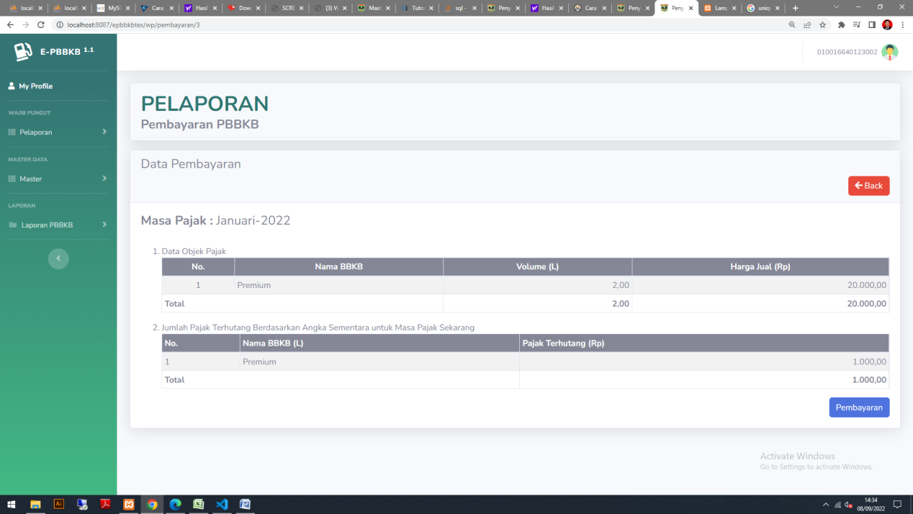
Gambar 1.20

Wajib pajak menekan tombol pembayaran dan mengisi data seperti gambar 1.21

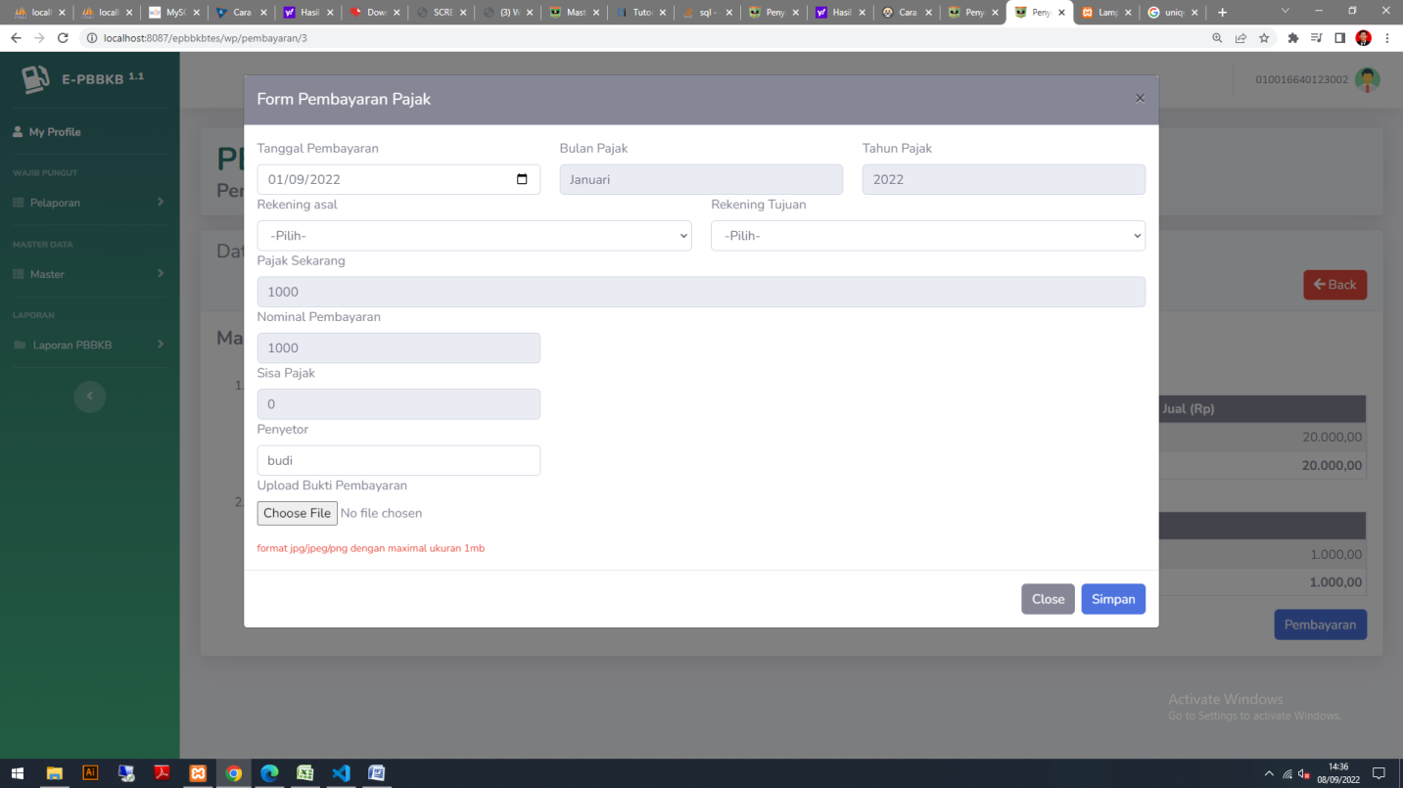
Gambar 1.21

Cara pengisian sebagai berikut :

Kolom | Wajib isi | Type | Keterangan
Tanggal pembayaran | ya | Date (dd/mm/yyyy) | Tanggal setor ke bank
Bulan | auto | month | Automatis dari apliaksi
tahun | auto | year | Automatis dari apliaksi
Rekening asal | ya | select | Rekening yang di inputkan di menu master rekening
Rekening tujuan | ya | select | No rekening tujuan
Pajak Sekarang | auto | bigint | Automatis dari apliaksi
Nominal Pembayaran | auto | bigint | Automatis dari apliaksi
Sisa pembayaran | auto | bigint | Automatis dari apliaksi
Penyetor | ya | Varchar(255) | Nama Penyetor
Upload bukti pembayaran | ya | File(jpg, jpeg, png) max 1mb | Bukti penyetoran ke bank

Data yang di isi harus sesuai dengan upload bukti pembayaran, setelah melakukan pengisian data dan menekan tombol simpan, maka akan muncul halaman SSPD dan bukti pembayaran yang sudah di upload dalam bentuk PDF seperti gambar 1.22

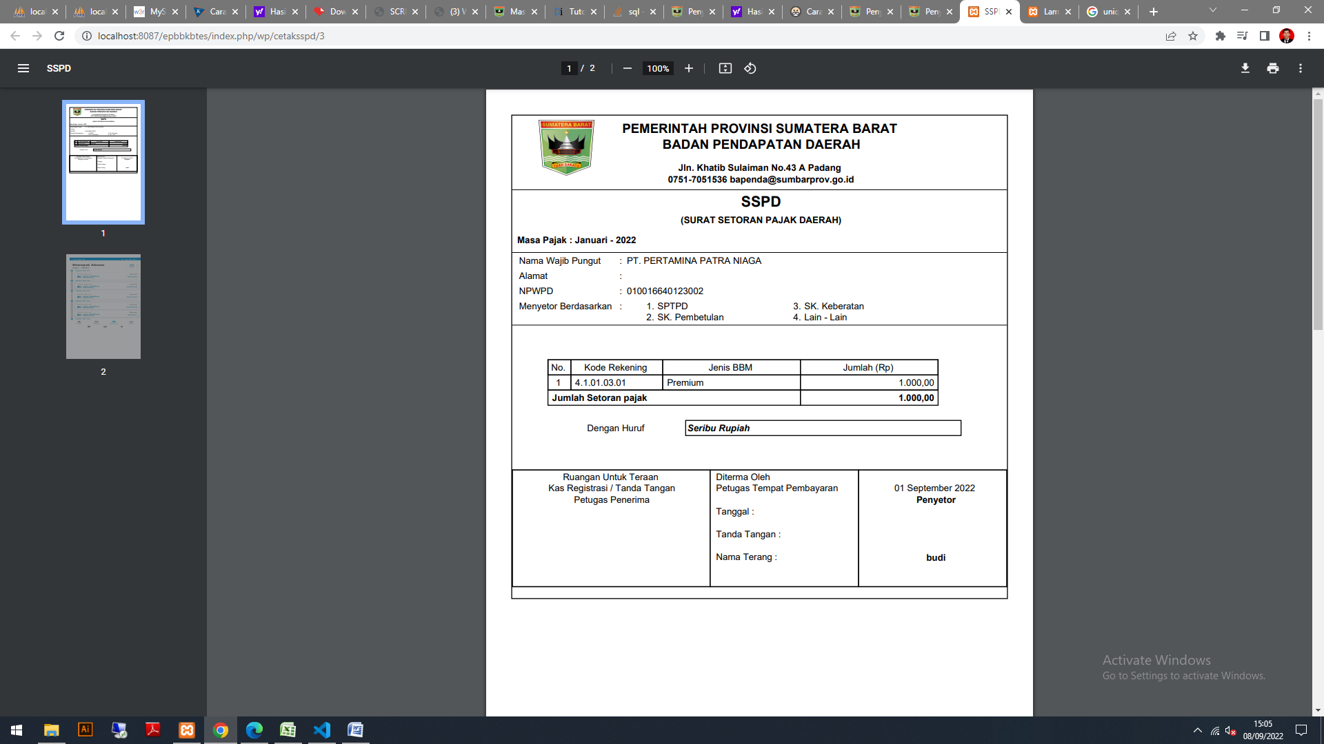
Gambar 1.22

Setelah cetak sspd wajib pajak mengupload SSPD dan SPTPD yang telah di cap dan di tanda tangani perusahaan, dengan cara menekan tombol kirim lihat gambar 1.23

Gambar 1.23

Cara Upload sebagai berikut:

Kolom | Wajib isi | Type | Keterangan
Upload SPTPD | ya | File (PDF) max 1mb | Berkas sptpd bersama lampiran
Upload SSPD  ya |  | File (PDF) max 1mb | Berkas sptpd bersama bukti pembayaran

Setelah melakukan upload berkas jika berhasil akan muncul notifikasi berhasil dan status akan berubah menjadi kirim dan semua tombol akan mati (disable), wajib pajak menunggu verifikasi data dari admin

Jika verifikasi berhasil maka status akan berubah menjadi disetujui dan tombol verifikasi sptpd dan sspd akan aktif, wajib pajak mendownload SPTPD dan SSPD yang telah di cap dan ditandatangani oleh admin, apabila status menjadi ditolak maka wajib pajak mengkoreksi data dan upload berkas kembali sesuai keterangan yang di berikan pada kolom keterangan.

  - Cetak Laporan

Wajib pajak dapat melihat data yg telah di entri di menu cetak laporan, laporan yang tersedia saat ini yaitu :
- Laporan SSPD
- Laporan SPTPD
- Laporan Penjualan

- Admin
Yang dilakukan admin untuk Aplikasi E-pbbkb Wajib pajak sebagai berikut :

  - Master Wajib pajak

Admin memverifikasi wajib pajak yang mendaftar gambar 2.1
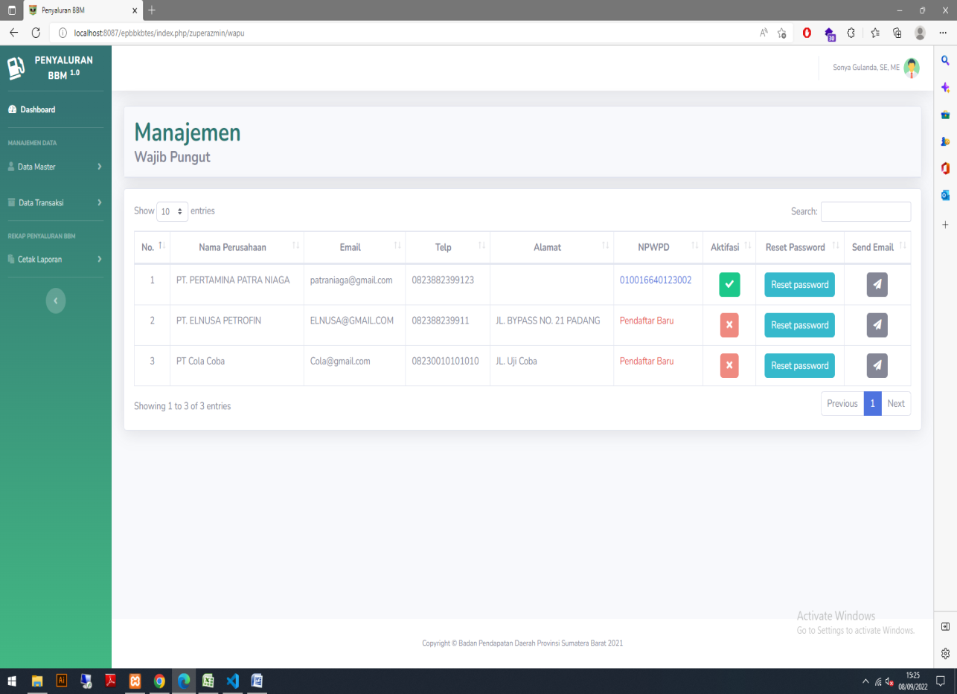
Gambar 2.1
Jika Pendaftar baru maka NPWPD berwana merah dengan nama pendaftar baru, admin akan menginputkan nomor NPWPD wajib pajak setelah di isi admin mengaktifkan akun dengan menekan tombol silang berwarna merah, jika berhasil akan berubah menjadi centang hijau

Tombol reset password digunakan apabila wajib pajak lupa password, maka admin akan mereset password dan mengganti dengan yang baru.

Setelah status aktif admin akan menghubungi wajib pajak melalui email dan telp yang tertera pada aplikasi.

  - Master Bahan Bakar

Admin melakukan konfigurasi kode rekening sesuai kepmendagri 050-5889 tahun 2021 dengan cari membuka menu master -> bahan bakar klik rekening seperti gambar 2.2, lalu masukan kode rekening dan tekan tombol edit

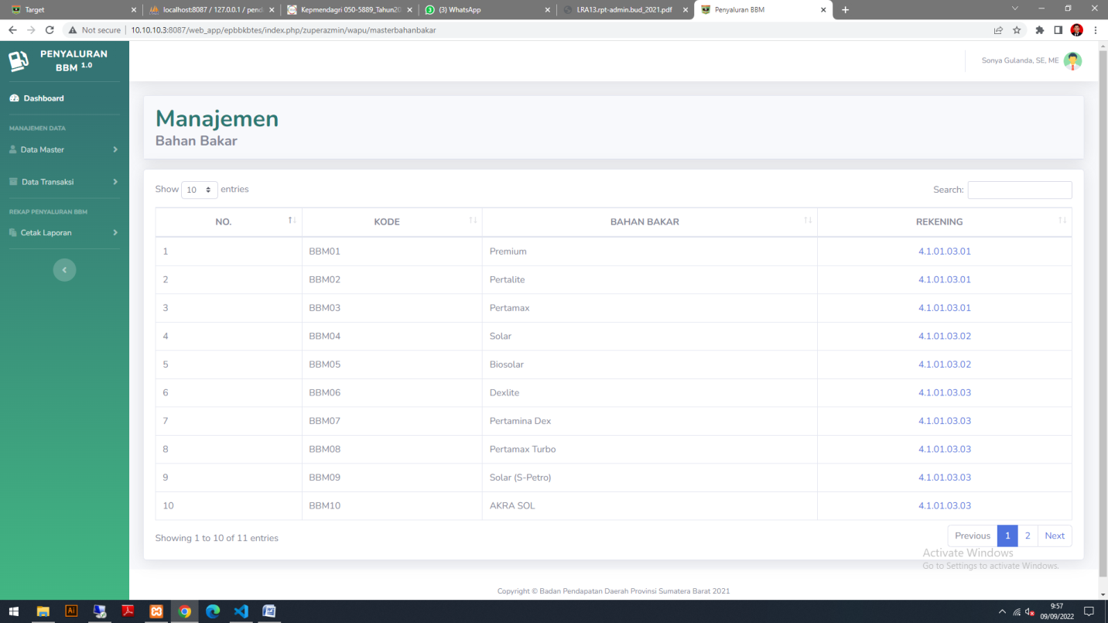
Gambar 2.2

  - Master Rekening
Admin melakukan konfigurasi Rekening pada menu master-> rekening dengan menginputkan Bank, nomor rekening, atas nama, untuk nomor rekening tanpa tanda titik, gambar 2.3

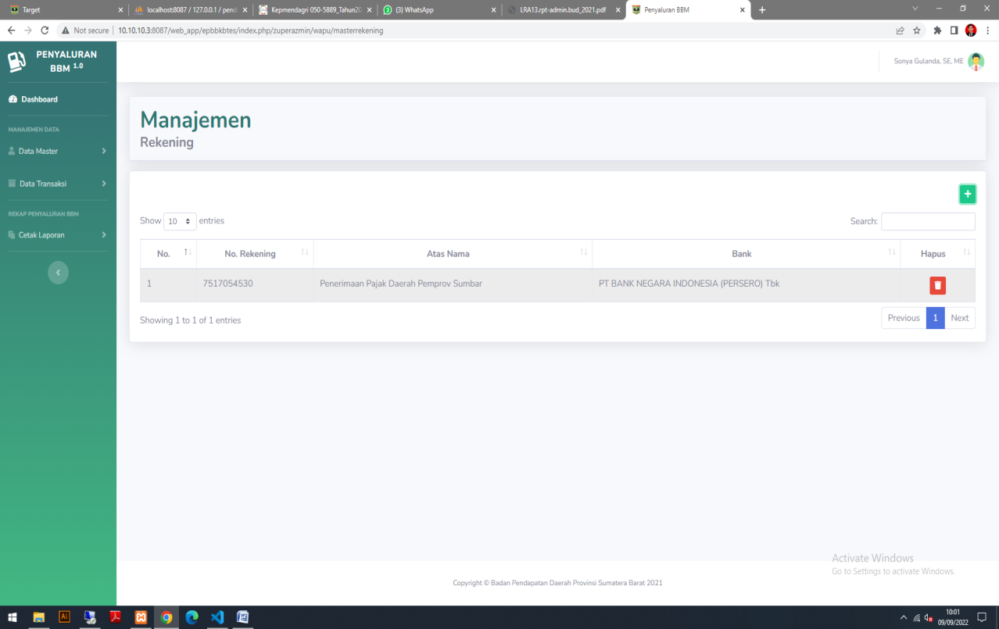
Gambar 2.3

  - Master Tarif

Admin melakukan konfigurasi tarif pada menu master->tarif, gambar 2.4

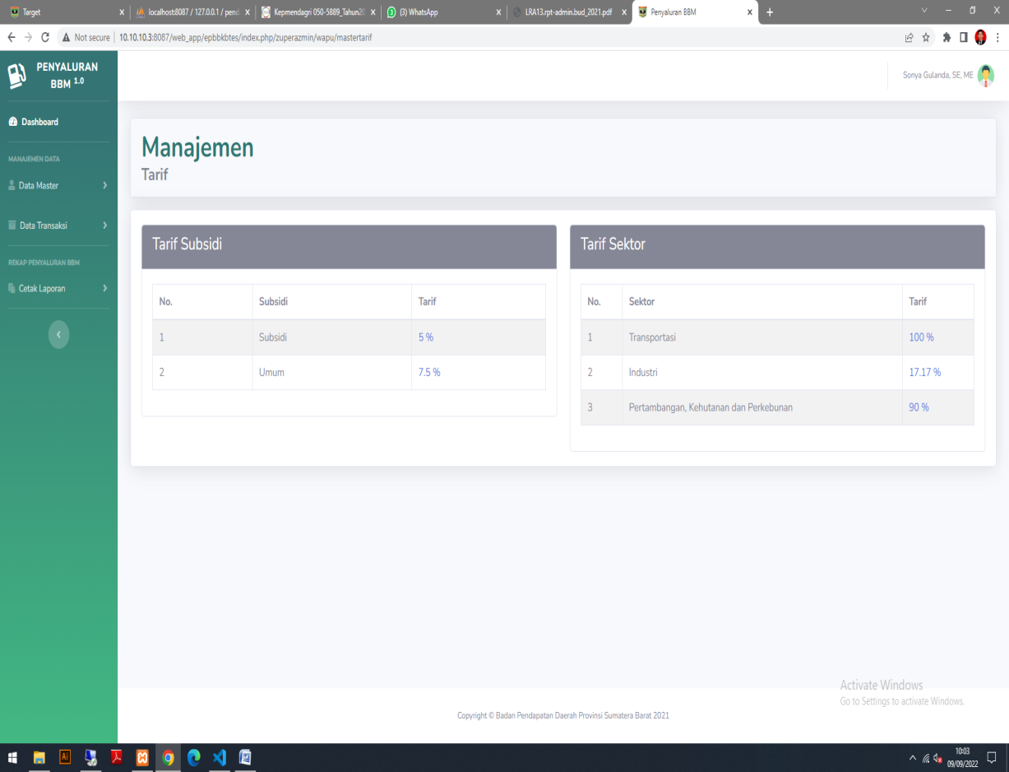
Gambar 2.4

  - Verifikasi data

Setelah melakukan konfigurasi pada master data, admin melakukan verifikasi data yang masuk
Dengan cara buka menu data transaksi -> pelaporan wajib pajak, maka akan muncul data pelaporan, seperti gambar 2.5

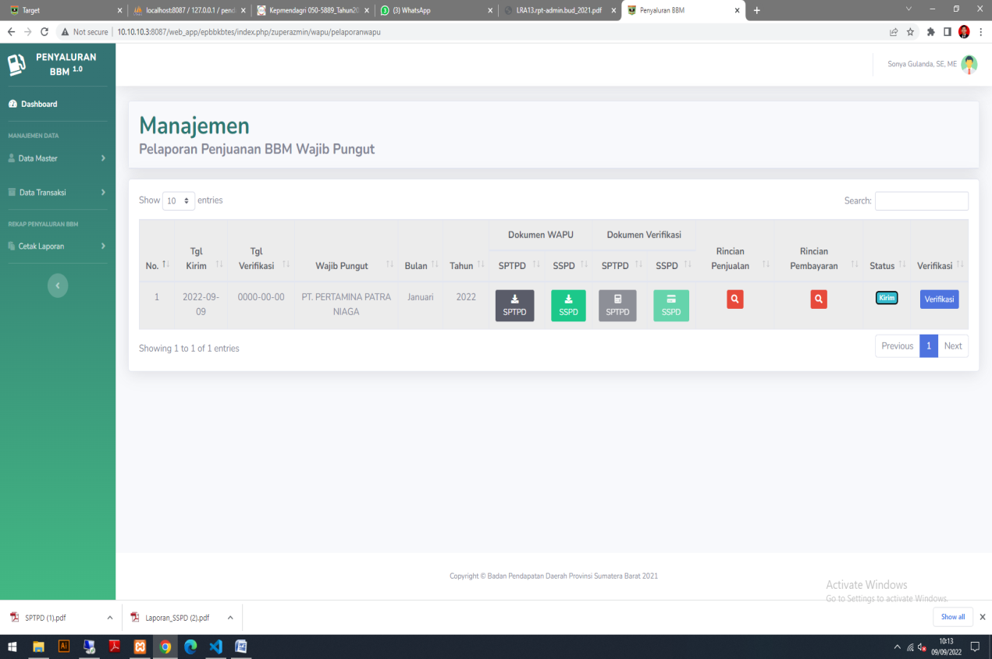
Gambar 2.5

Admin dapat mendownload dokumen yang telah di upload wajib pajak pada kolom dokumen wajib pajak klik tombol SPTPD untuk download SPTPD, klik tombol SSPD untuk download SSPD, untuk melihat rincian penjualan dapat klik tombol rincian penjualan, untuk rincian pembayaran dapat menekan tombol rician pembayaran.

Jika data terverifikasi admin dapat menekan tombol verifikasi dengan mengupload SPTPD dan SSPD yang telah di CAP dan di tanda tangani, menginputkan keterangan dan status verifikasi, jika berhasil maka status pada kolom status akan berubah menjadi di setujui dan tombol pada kolom document verifiaksi akan aktif.

Jika data tidak lengkap admin cukup memasukan keterangan dan status ditolak, maka kolom status akan berubah menjadi ditolak.

  - Laporan

Adapun laporan yg tersedia saat ini sbb:

- Laporan Pembayaran (penyetoran wajib pajak)
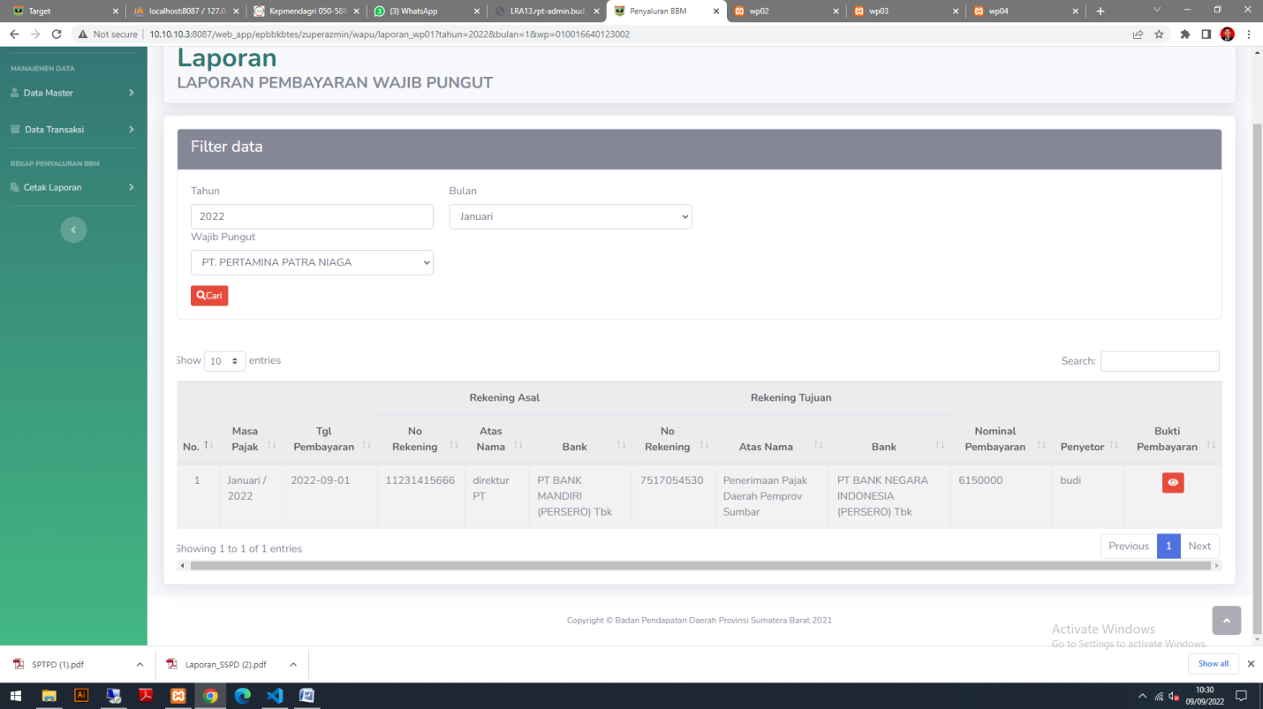

- Data penjualan dan penyetoran PBBKB per Kab/kota

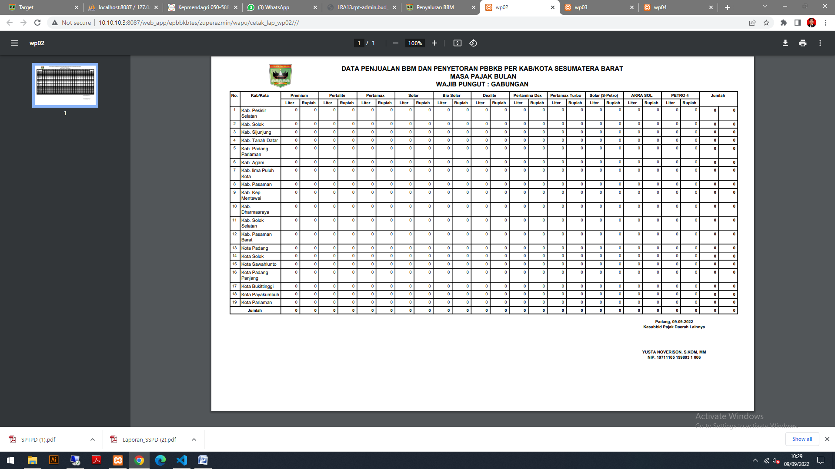

- Realisasi penerimaan PBBKB berdasarkan wilayah (liter)
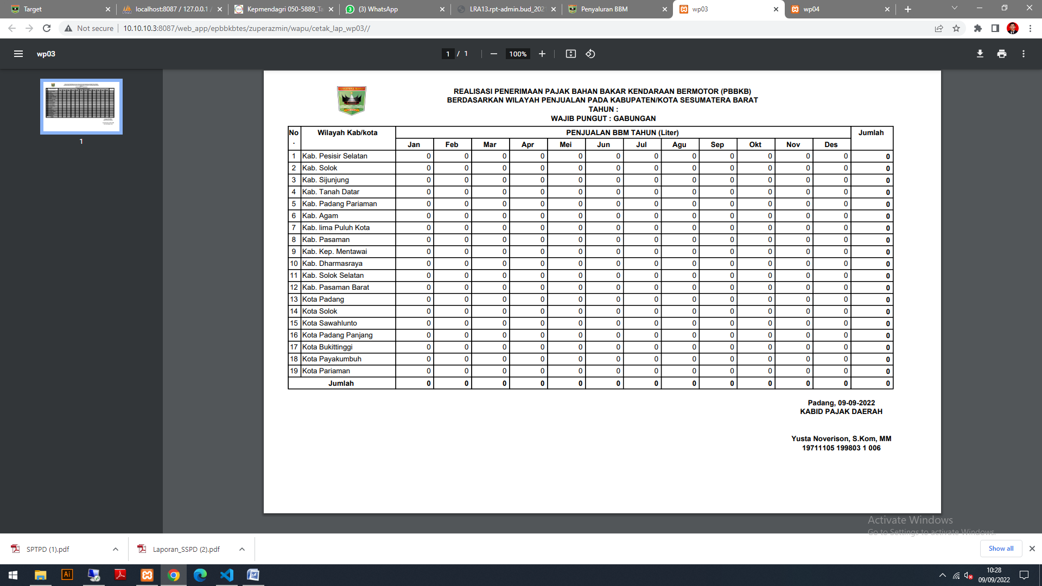

- Realisasi penerimaan PBBKB berdasarkan kas daerah
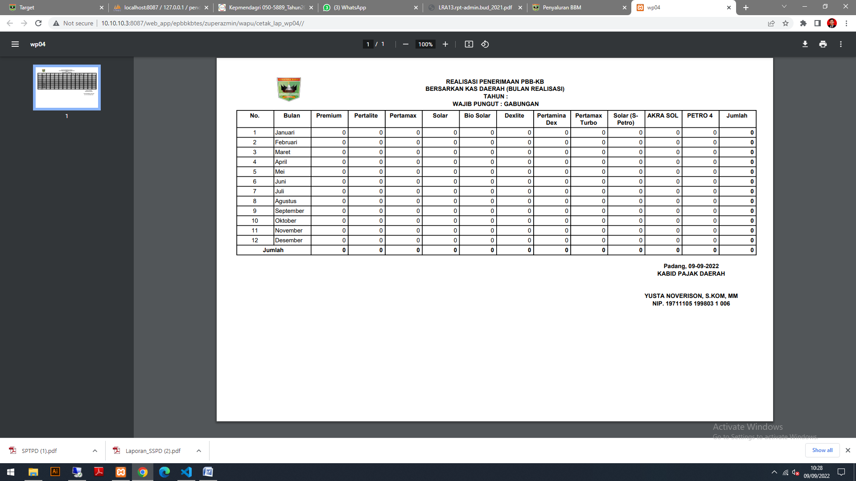

TERIMAKASIH

